Área: Matemáticas | Grado: Primero  Grupo: 2 - 3 | Periodo: 3
Responsable (s): Beatriz Pino Ramírez , Luz Estela Ramírez Duque
Ámbitos conceptuales:
- Adición y sustracción con números de con 1,2 y 3 cifras.
- Sustracción con des agrupación.
- Operaciones combinadas.
- Masa y peso
- Capacidad y sus unidades
- El reloj
- Días de la semana
- Calendario
Competencias generales:
- La formulación, el tratamiento y la resolución de problemas.
- La modelación.
- La comunicación.
- El razonamiento.
- La formulación, comparación y ejercitación de procedimientos.
- Lee, escribe, interpreta y representa números naturales.
- Identifica, explora y generaliza los algoritmos básicos de los números naturales.
Competencias especificas del periodo: Reconocer situaciones de la vida cotidiana que puedan ser descritas con expresiones sencillas del lenguaje matemático.
Indicadores de logros del período:
- Comprende y aplica adecuadamente los conceptos y procedimientos lógico- matemáticos abordados durante el período para solucionar situaciones matemáticas, de su entorno y de su realidad diaria; práctica el proceso de la suma y la resta en situaciones cotidianas.
- Comprende y describe en forma clara los diferentes usos de los números.
- Valora la importancia de las matemáticas en la solución de situaciones de la cotidianidad.
Actividades:
Problemas sencillos de adición
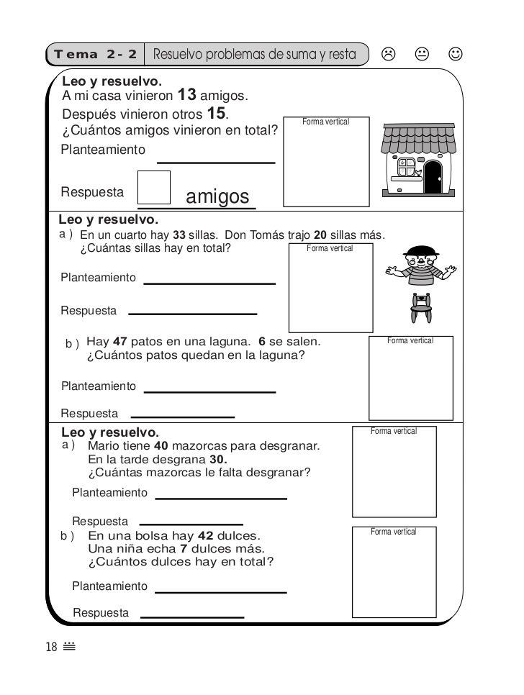

1 3
+ 1 5

13 + 15 =

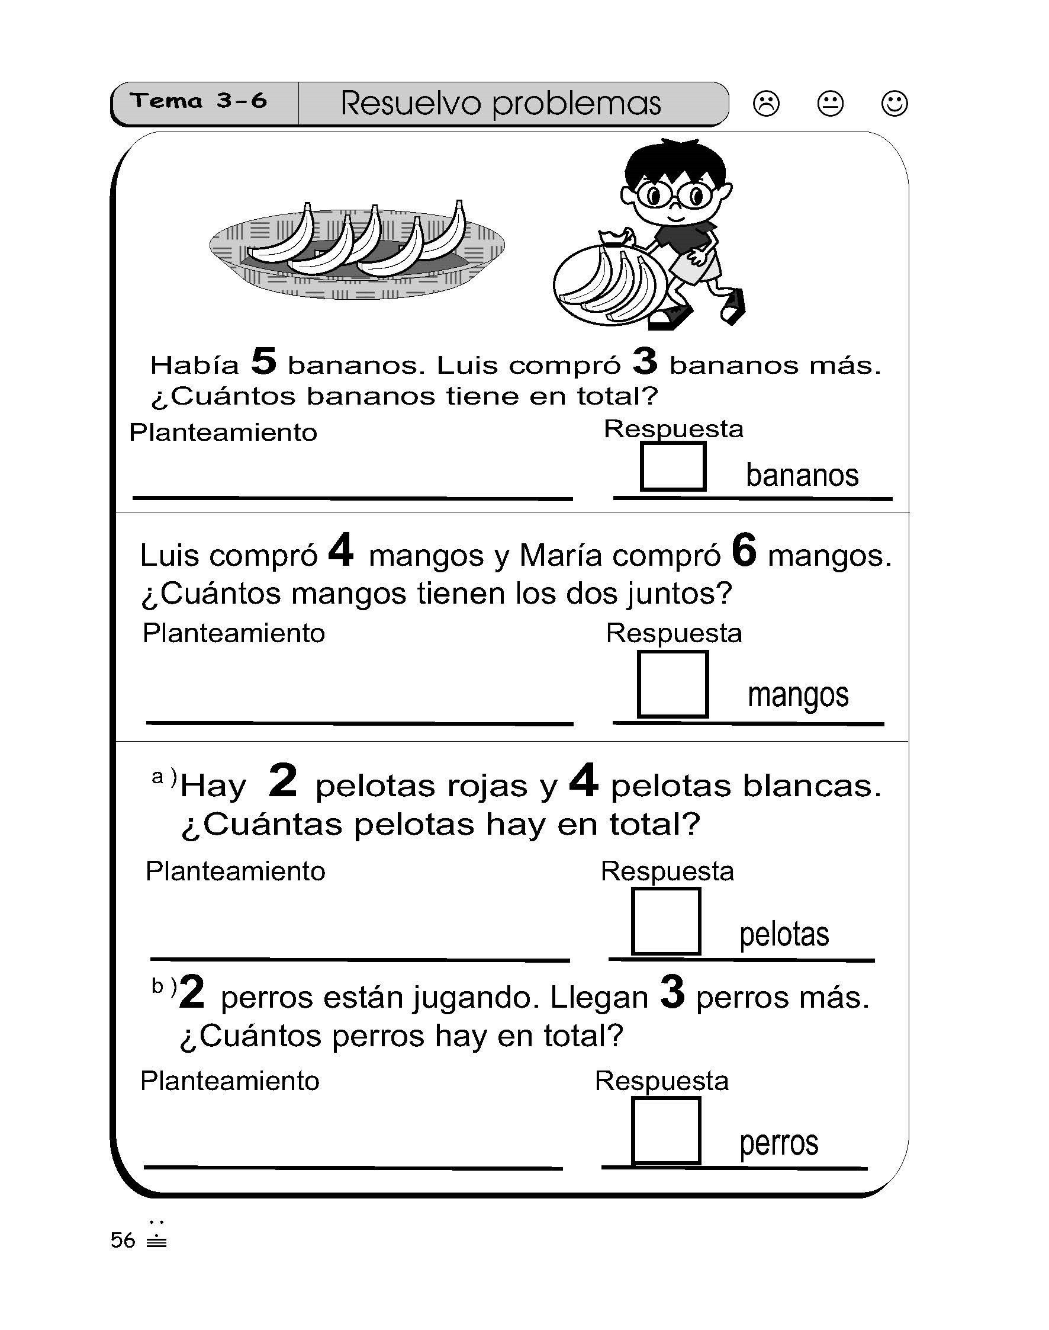

Con la ayuda de tu acompañante escribe los números correspondientes a las cantidades y suma:

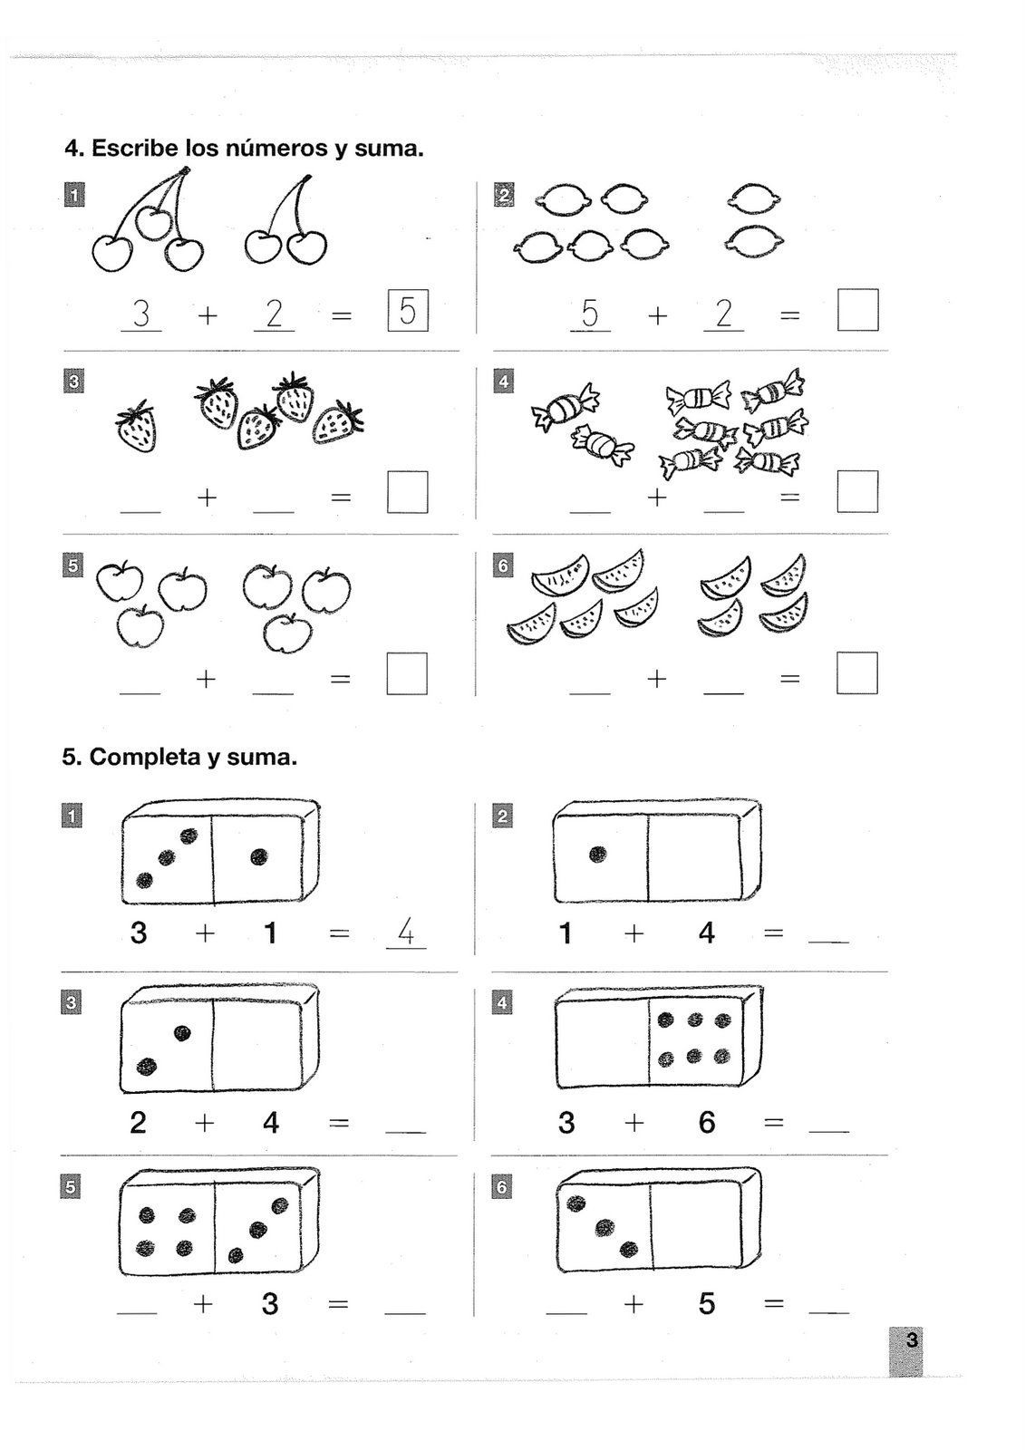

Resuelve los siguientes Problemas:

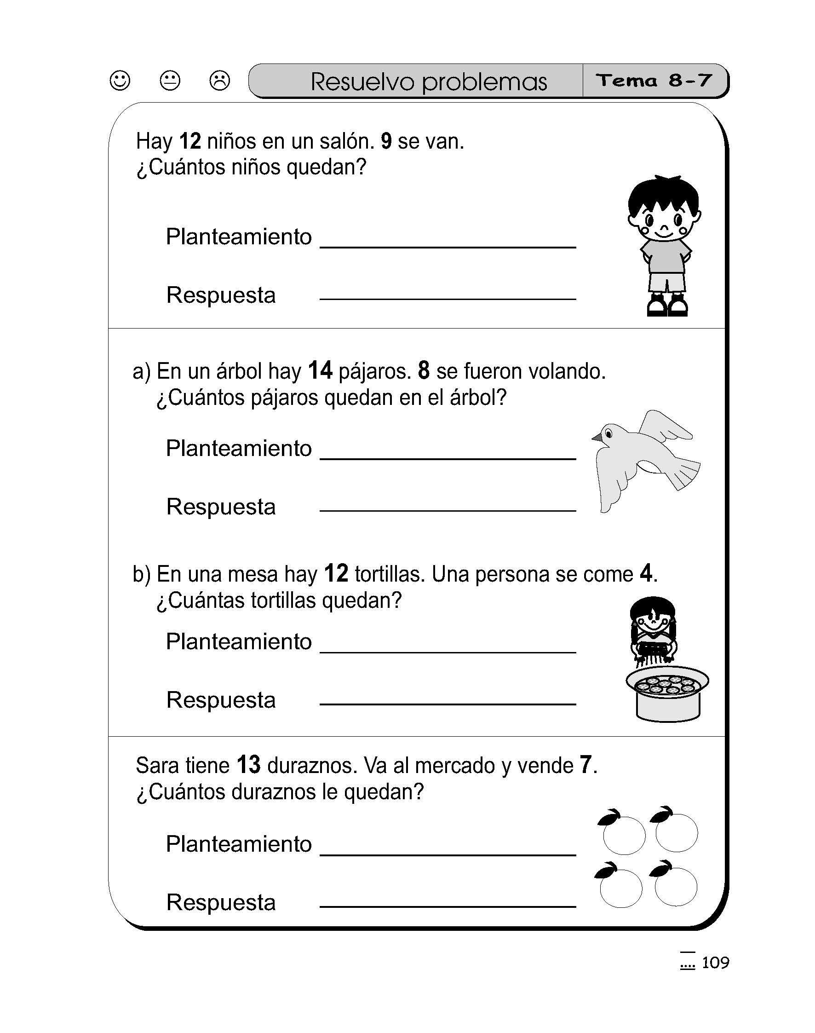

Adición con 3 cifras

- Con la ayuda de su acompañante aprende a sumar números de 3 cifras , según se indica en el ejemplo

Para sumar números de 3 cifras primero se suman las unidades | Luego se suman las decenas | Y para terminar se suman las centenas
C D U  2 5 6  + 3 2 3  9 | C D U  2 5 6  + 3 2 3  7 9 | C D U  2 5 6  + 3 2 3  - 7 9

- Resuelva las sumas

1 2 4  + 2 3 1 | 4 5 2  + 5 2 4 | 6 4 3  + 1 2 5 | 2 1 5  + 7 8 4 | 3 7 8  + 4 2 1 | 3 7 1  + 4 2 6 | 5 2 8  + 3 6 1 | 6 1 6  + 3 4 2

Problemas de adición con 3 cifras
- Con la ayuda de tu acompáñate resuelve los siguientes problemas.
El panadero preparó 225 panes por la mañana y 320 panes en la tarde. ¿Cuántos panes hizo durante el día?

Para hallar la respuesta se realiza una adición

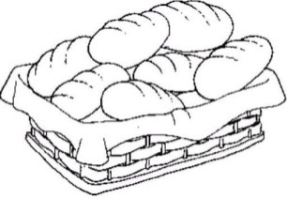
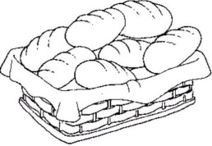

2 2 5
+ 3 2 0

225 panes + 320 panes

Resuelve estos problemas están semejantes al ejemplo:

- El tendero vendió el lunes 425 libras de arroz y el martes 302 libras de arroz ¿Cuántas libras de arroz vendió en los dos días?

- Formula un problema con número estudiantes de una escuela pertenecientes a 2 salones (con números de 3 Cifras).

- Un problema con el número de buses de dos terminales de buses. (con números de 3 Cifras)

Desarrolla el taller con la ayuda de tus padres.

Medición de peso: Todos los cuerpos pesan y el peso se mide con la balanza.
Problema: doña Rosa hace las arepas; primero forma la masa y después arma las arepas usando toda la masa. ¿ Que pesa más : la masa o todas las arepas juntas?.

Respuesta: Las arepas armadas y la masa pesan igual en los dos casos se tiene la misma cantidad de masa aunque la forma sea diferente.

Responde las preguntas

- ¿quién pesa más, tu o tu papá?
- ¿que pesa más , un bulto de
Papas ó 10 papas?
- ¿que pesa menos, un bus
Escolar vacio, o el bus
lleno de estudiantes?.
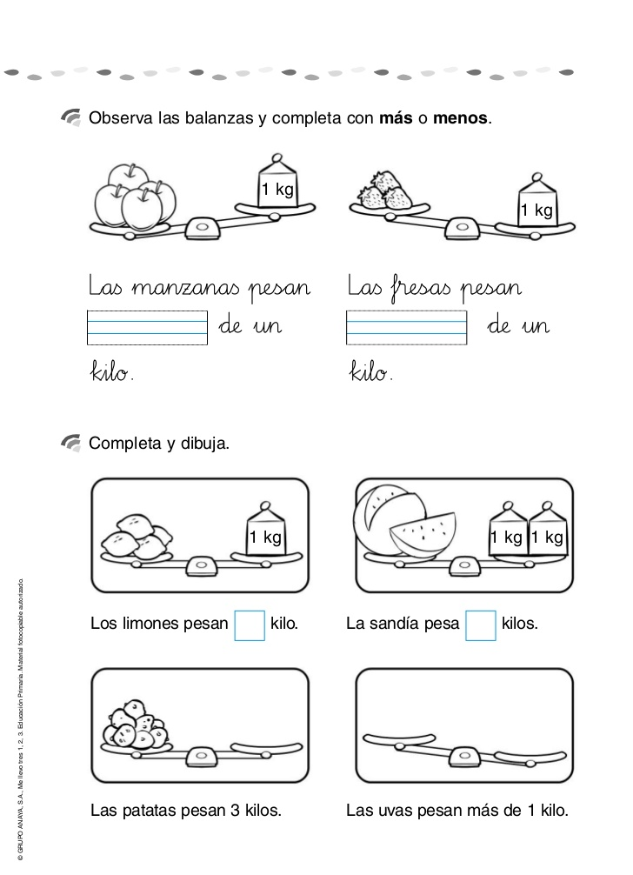

El reloj: es un instrumento que nos sirve para medir
El tiempo. Unos tienen manecillas otros son digitales;
cuando el minutero ha dado una vuelta completa
empezando en el 12 ha transcurrido una hora.
Entre número y número hay 5 minutos.
Una hora tiene 60 minutos
Media hora tiene 30 minutos
Un día tiene 24 horas.
Escribe debajo de cada reloj, la hora que
Está mostrando.
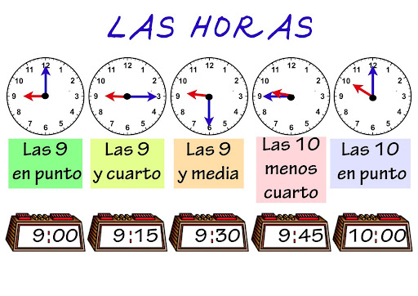

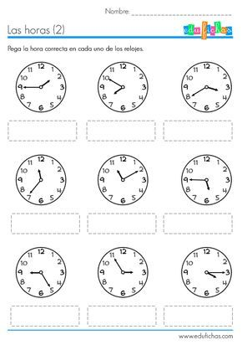

Litro: El litro es una unidad de medida para medir líquidos
El litro se utiliza para obtener una medida de referencia del volumen que ocupa algún líquido. El litro es la unidad principal de las medidas de capacidad, su símbolo es (la letra “L”) y se usa para calcular cualquier cantidad de líquido que hay en un recipiente...

Tu acompañante te ayuda a leer y a entender esta lección.

Medidas que componen un litro Cosas que venden en litro

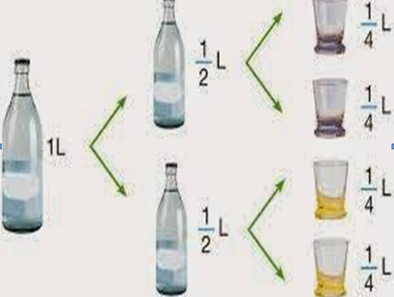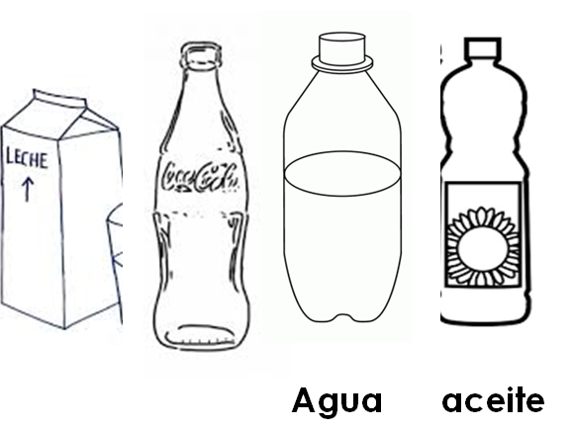

- Da 5 ejemplos de otros líquidos que se miden con el litro, tú conoces muchos, entre ellos están muchos medicamentos, en frasquitos pequeños que miden una partecita de litro.

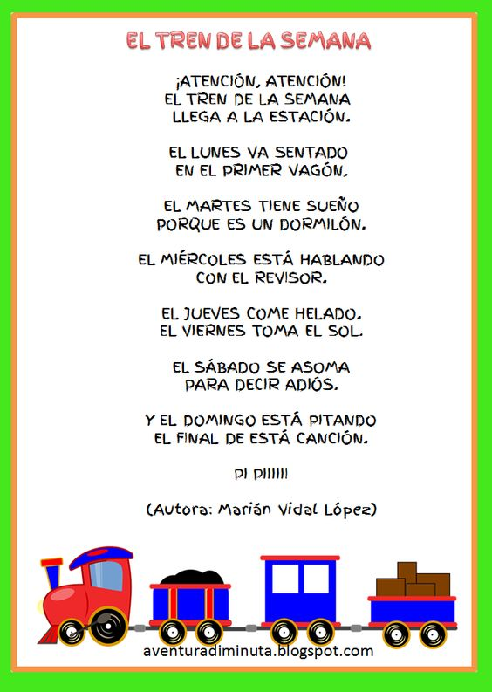

Con la ayuda de tu acompañante aprende la canción,
Le pones la Música que quieras y te diviertes.

- Escribe los días y horario de estudio que tienes en la
Escuela.

- ¿Qué días trabaja tu papá y donde trabaja?

- ¿Qué días trabaja tu mamá y donde trabaja?

- ¿Generalmente cuales son los días que

menos se trabaja?

- ¿Cuál es el día de la semana que más te gusta?

- ¿Qué haces de especial el domingo?

El calendario anual tiene 365 días,
Calendario 2020
repartidos en semanas y las semanas
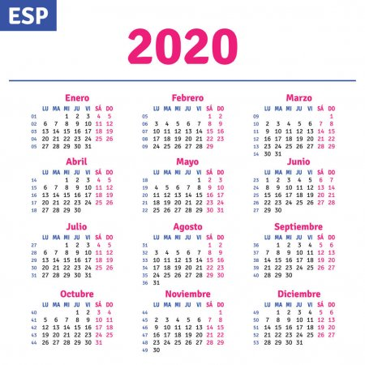
repartidas en 12 meses
como está indicado en la
Imagen.

- Con la ayuda de tu
Acompañante encierra
con rojo el día de tu
cumpleaños, con verde el
cumpleaños de tu mamá,
tu papá y de azul los
Cumpleaños de tus
hermanos
Y hermanas.

- Encierra con amarillo los
días : de la madre, el padre,
el niño, y navidad.

